Масленица

Ход мероприятия
001 Герои выходят в зал, шумя трещоткам под Р.Н.музыку
Сударыня наша, Масленица!
Мы тобою хвалимся,
На горах катаемся,
Блинами объедаемся!
Вот к вам Маслена пришла,
Выйдем, встанем мы в кружок –

Прощай, зима холодная!
Приходи лето красное!
Масленица-белошейка,
Встретим тебя хорошенько!
Сыром, маслом, калачом
И печеным яйцом.
Ведущая 1.
С Масленицей ласковой поздравляем вас,
Пирогам повластвовать наступает час.
Без блинов не сладятся проводы зимы,
К песне, к шутке, к радости приглашаем мы!
Ведущая 2.

Начнем проводы зимы.
И согласно праздничной программе
До ворот проводим зиму мы.
А весна уже не за горами.
Ой, Масленица, протянись!
За белую березу зацепись!

Дети все вместе: Масленице семь годков!
А нашей Масленице семь деньков!
Ведущая 1.

Широкая Масленица - Сырная неделя!
Ты пришла нарядная к нам Весну встречать.
Печь блины и развлекаться будем всю неделю,
Чтоб Зиму студёную из дому прогнать!
Ведущая 2. Понедельник - «Встреча
Утро... ПОНЕДЕЛЬНИК... Наступает "ВСТРЕЧА".
Яркие салазки с горочек скользят.
Целый день веселье. Наступает вечер...
Накатавшись вволю, все блины едят.
Ведущая 1. Загадки вам по зубам?
Нам привале нам помог:
Суп варил, картошку пек,
Для похода он хорош,
Да с собой не понесешь. (Костер.)

Мнут и катают,
В печи закаляют,
А потом за столом
Нарезают ножом. (Хлеб.)

Камень о камень
Трутся боками.
Трутся бока -
Людям будет мука. (Жернова.)

Лежало на свету,
Просилось в темноту,
Да и там покоя нет:
Как бы вырваться на свет. (Семя.)

Стоит изба из кирпича
То холодна, то горяча. (Печь.)

По небу ходит
Маляр без кистей.
Краской оранжевой
Красит людей. (Солнце.)

Хочет - прямо полетит,
Хочет - в воздухе висит,
Камнем падает с высот
И в полях поет, поет. (Жаворонок.)

Ведущая 2.
Предлагаю спеть задорные частушки
Дети поют Частушки

Приходите, заходите
На румяные блины.
Нынче Маслена неделя —
Будьте счастливы, как мы!
Начинаем петь частушки,
Просим не смеяться:
Тут народу очень много,
Можем растеряться!
Пятый блин я слопала,
На мне юбка лопнула.
Пойду юбку зашивать,
Чтобы есть блины опять.
Веселей играй, гармошка,
Масленица, не грусти!
Приходи, весна, скорее,
Зиму прочь от нас гони!
Мы кончаем петь частушки
До другого вечера.
Вы сидите до утра,
Коли делать нечего.
Ведущая 1. Вторник - «Заигрыш».
"ЗАИГРЫШ" беспечный - ВТОРНИКА отрада.
Все гулять, резвиться вышли, как один!
Игры и потехи, а за них - награда:
Сдобный и румяный масленичный блин!

Игра «Гори, гори ясно!»
Ведущая 2. Среда - «Лакомка».
Тут СРЕДА подходит - "ЛАКОМКОЙ" зовётся.
Каждая хозяюшка колдует у печи.
Кулебяки, сырники - всё им удаётся.
Пироги и блинчики - всё на стол мечи!

Конкурс «_Собери блин »
Вот только кто-то нам блины все разрезал… Раздаю каждой команде комплект из 3 разрезанных и перемешанных кругов разного цвета – нужно их собрать. Основная трудность конкурса –то, что собирают все вместе.

Ведущая 1. Четверг - «Широкий разгуляй».

А в ЧЕТВЕРГ - раздольный "РАЗГУЛЯЙ" приходит.
Ледяные крепости, снежные бои...
Тройки с бубенцами на поля выходят.
Парни ищут девушек - суженых своих.

002 Конкурс «Снежный бой» (Снежки)
Ведущая 2. Пятница - «Тещины вечера».
ПЯТНИЦА настала - "ВЕЧЕРА у ТЁЩИ"...
Тёща приглашает зятя на блины!
Есть с икрой и сёмгой, можно чуть попроще,
Со сметаной, мёдом, с маслом ели мы.
- Мальчики перетягивают канат Все знают это традиционную русскую забаву.
- Девочки бегают на деревянных лошадках
Ведущая 2.. Суббота - «Золовкины посиделки».
Близится СУББОТА - "ЗОЛОВКИ УГОЩЕНИЕ".
Вся родня встречается, водит хоровод.
Праздник продолжается, общее веселье.
Славно провожает Зимушку народ!
Р.Н. игра «Ой, ты зимушка зима!»
Ведущая 1. Воскресенье - «Прощеный день».
ВОСКРЕСЕНЬЕ светлое быстро наступает.
Облегчают душу все в "ПРОЩЁНЫЙ ДЕНЬ".
Чучело соломенное - Зимушку - сжигают,
Нарядив в тулупчик, валенки, ремень...
А придет Прощеный день,
Нам покланяться не лень,
Приходите в воскресенье -
Будем мы просить прощенья,
Чтоб с души грехи все снять,
С чистым сердцем пост встречать.
Скрепим дружбу поцелуем,
Хоть и так мы не воюем:
Ведь на Масленицу нужно
Укреплять любовью дружбу.
Масленичное чучело- главный атрибут гуляний. Изготавливают его к прощенному воскресенью, чтобы потом прилюдно сжечь на костре. Таким образом, народ зиму провожает и весну встречает. Кроме главного чучела Масленицы, в некоторых домах делали и домашнюю Масленицу- куклу оберег, которая должна оберегать семейный очаг. В отличии от общей, семейная Масленица изображалась нарядной и богато украшенной. Её ставили в красный угол на самое видное место в доме. Подарите свои обереги друг другу и пожелайте здоровья, счастья, благополучия и удачи.
Ведущая 2. Да повеселились мы на славу. Недаром так много русских народных поговорок и пословиц про чудесный праздник Масленицу! А вы, родители, какие знаете?
Родители называют известные им поговорки и пословицы.
(Не житье, бытье, а Масленица;
Не все коту Масленица, будет и Великий пост;
Масленица семь дней гуляет;
Масленица объедуха, деньгами приберуха;
В прощеный день, как на Пасху, все целуются;
Это Масленица идет блин да мед несет;
На горах покататься, в блинах поваляться;
Отдадим почтенье на сырной в воскресенье.)
Ведущая 1 Дети «Продолжи пословицу»
1. Один пирог два раза не … съешь.
2. Не вкусив горького, не узнаешь и … сладкого.
3. Сам заварил кашу, сам и … расхлебывай.
4. Кашу маслом не … испортишь.
5. Хочешь есть калачи, не лежи на … печи.
6. Кто хочет рыбку съесть, тот должен в воду … лезть.
7. Заварил кашу, так не жалей … масла.
8. Не разбив яйца, не сделаешь … яичницу.
9. Блины и то … надоедают.
10. Остатки … сладки.
11. От черной курочки да белое … яичко.
12. От черной коровы да белое … молочко.

Ведущая 2. Ну вот и все! Да и Масленицу-матушку пора провожать!
Выносим Масленицу в центр зала
Прощанье с Масленицей
Ай, Масленица, обманщица!
До поста Великого довела - сама удрала!

Ты не в середину пришла
И не в пятницу,
Ты пришла в воскресенье,
Всю неделюшку - веселье.

И сегодня, в воскресенье,
Наше кончилось веселье.
Прощай, прощай,
Наша Масленица!

Ведущая 1
Всем спасибо за внимание,
За задор, веселье, смех.
За огонь соревнованья,
Созидающий успех.
Вот настал момент прощанья,
Будет краткой наша речь.
Говорим мы: «До свиданья,
До счастливых новых встреч!»
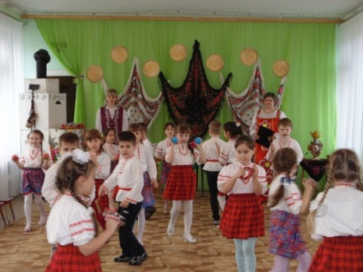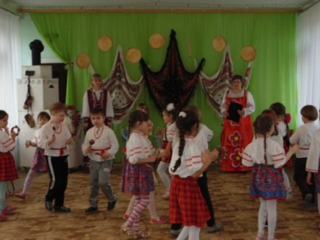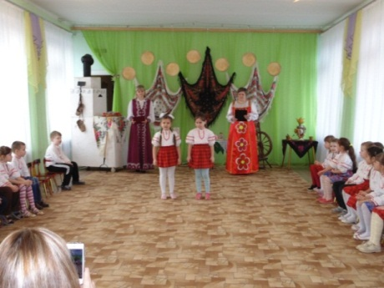
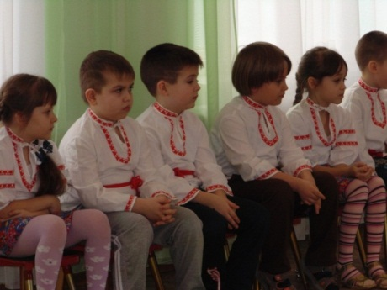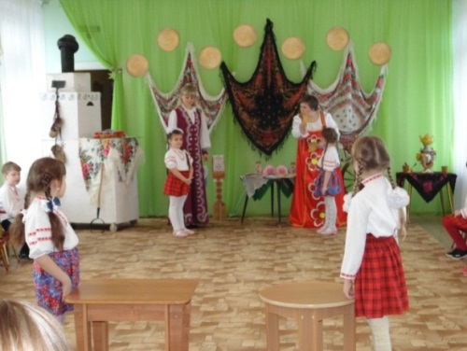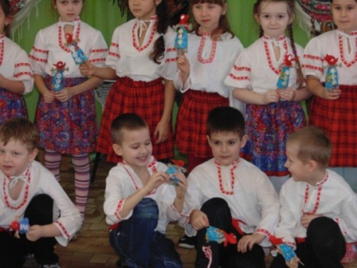
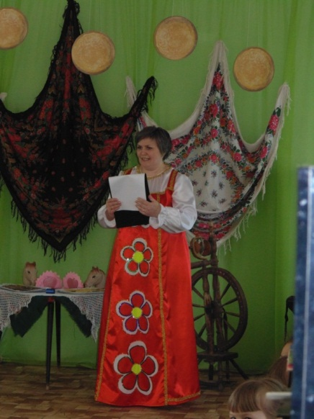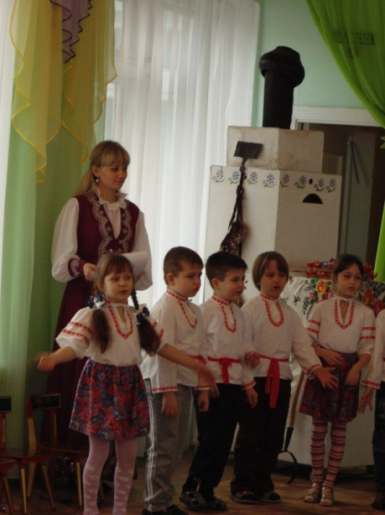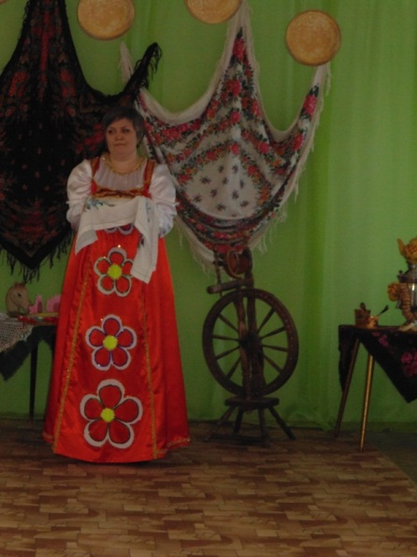

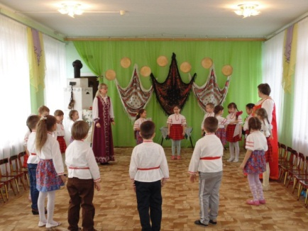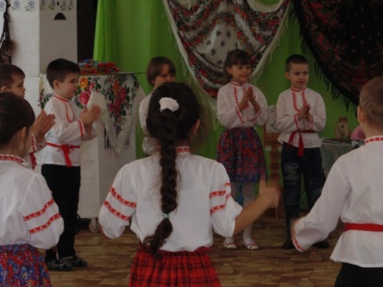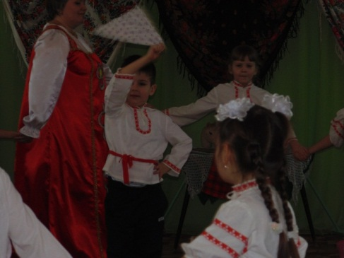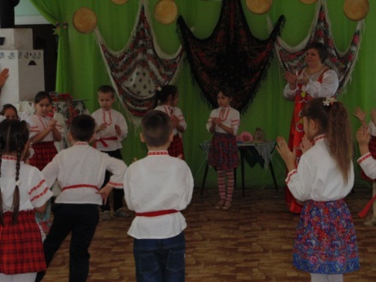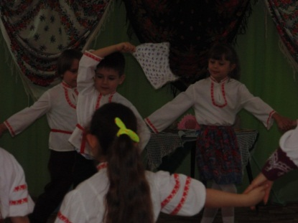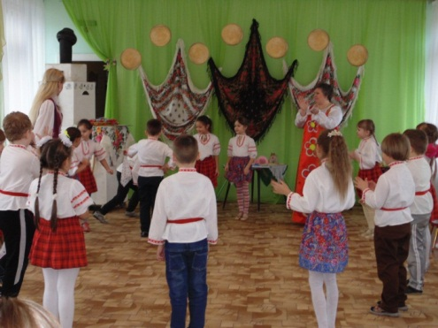
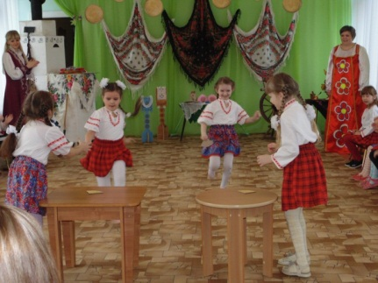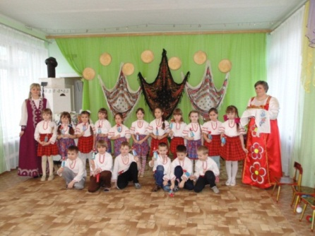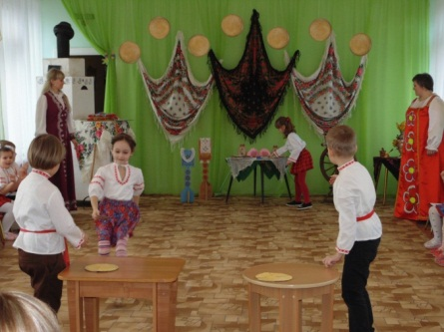
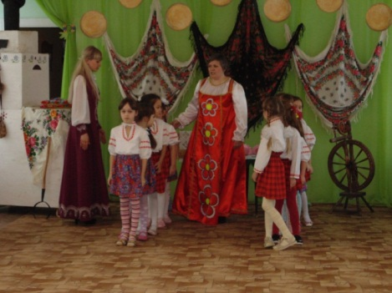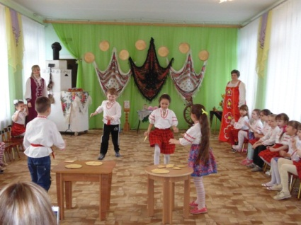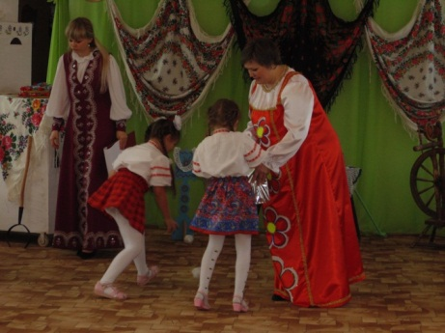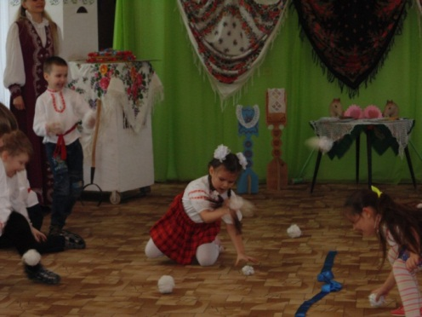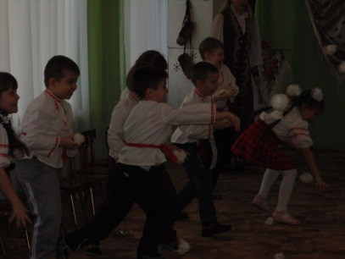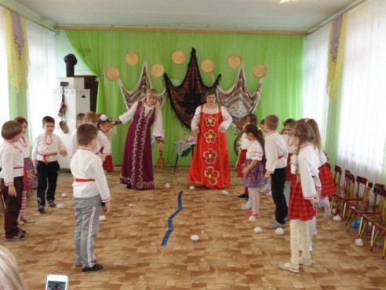
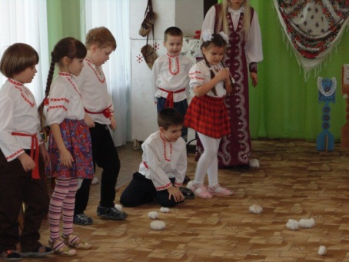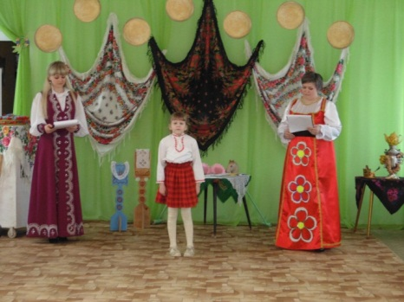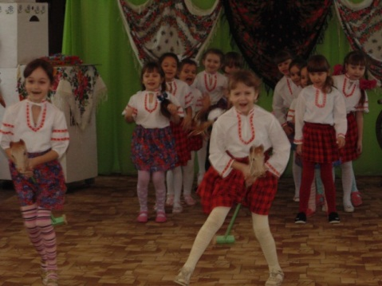
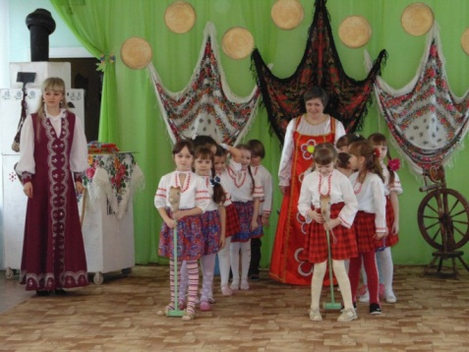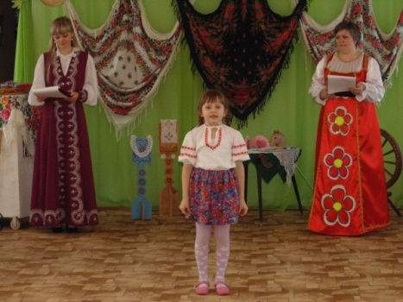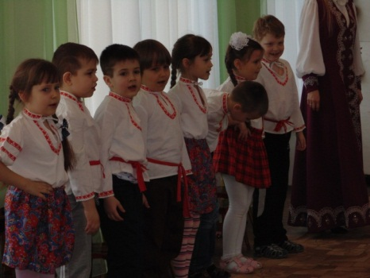
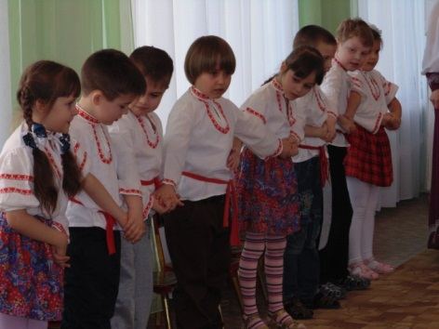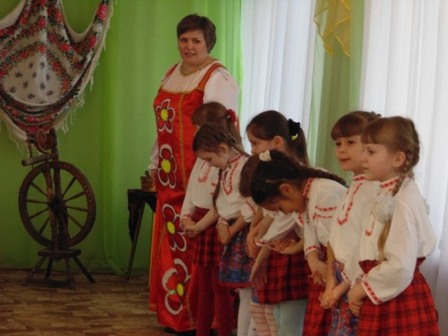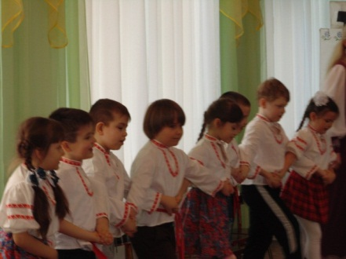
т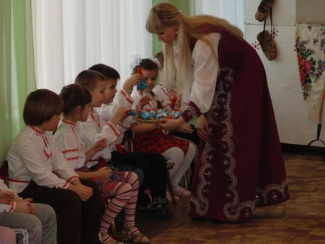 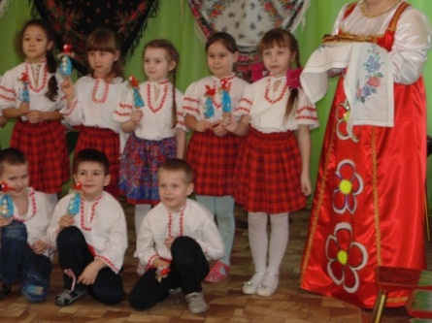 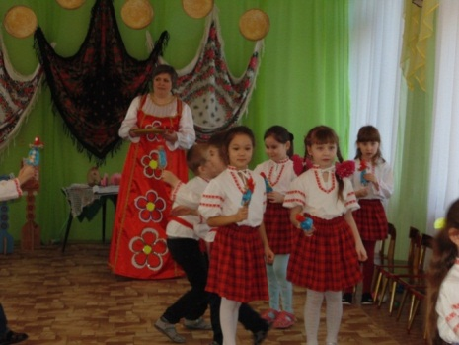
т 